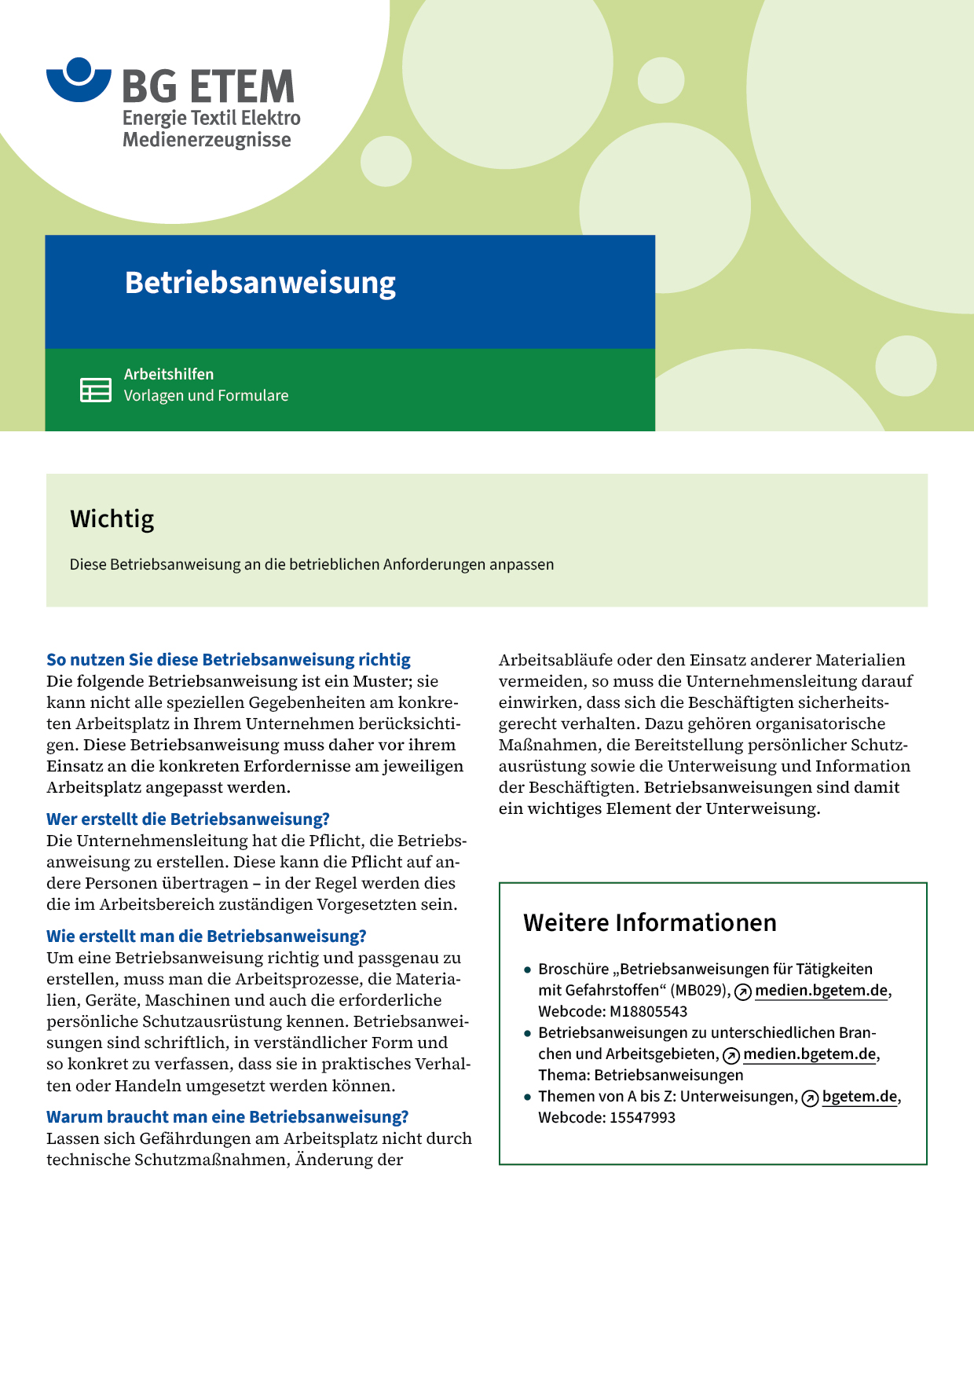

|  |  |  |  |  |
| --- | --- | --- | --- | --- |
| Firma:  Arbeitsbereich:  Verantwortlich:  Unterschrift | | Betriebsanweisung  GEM. § 14 GEFSTOFFV  Diese Muster-Betriebsanweisung muss vor Verwendung an die tatsächlichen  Betriebsverhältnisse angepasst werden.  Arbeitsplatz: Textilveredelung  Tätigkeit: Chemikalien abfüllen | Stand:  B066 | |
| Gefahrstoffbezeichnung | | | | |
| Ameisensäure 25%–90% | | | | |
| Gefahren für Mensch und Umwelt | | | | |
| **Gefahr** | * Verursacht schwere Verätzungen an Haut und Schleimhäuten * Beim Einatmen Auftreten von Atemnot * Ameisensäure zersetzt sich in Glut und Flammen unter Bildung giftiger  Gase (Kohlenmonoxid) | | |  |
| Schutzmaßnahmen und Verhaltensregeln | | | | |
|  | * Bei Arbeiten mit konzentrierter Säure dichtsitzende Schutzbrille/Gesichtsschutz, säurebeständige Handschuhe z.B. Butylkautschuk – Butyl: 0,5 mm, Gummistiefel und Schürze tragen * Nur bei wirksamer und eingeschalteter Absaugung arbeiten * Hautschutz benutzen: Schutz (vor der Arbeit)       Reinigung (vor  Pausen und Arbeitsschluss)       Pflege (nach der Arbeit) * Am Arbeitsplatz nicht rauchen, essen oder trinken und hier keine  Lebensmittel aufbewahren | | |  |
| Verhalten im Gefahrfall | | | | |
|  | * Bei Auslaufen mit Wasser verdünnen und mit Natriumcarbonat neutralisieren * Bei Brand Gefahrenbereich verlassen und nur mit umgebungsluftunabhängigem  Atemschutzgerät wieder betreten * Notruf: | | | |
| Erste Hilfe | | | | |
|  | * Ersthelfer verständigen und sofort Arzt aufsuchen * Benetzte Kleidung sofort entfernen * Nach Einatmen: Frischluft zuführen und Atemwege freihalten * Nach Hautkontakt: Mit viel Wasser spülen und ggf. mit Seife waschen * Nach Augenkontakt: Gründlich mit Wasser spülen * Nach Verschlucken: Sofort viel Wasser trinken, evtl. mit A-Kohle   Ersthelfer       Telefon: | | | |
| Sachgerechte Entsorgung | | | | |
|  | * Einleiten der mit Natriumcarbonat neutralisierten Ameisensäure in Säureausguss   **Datum:**       **Unterschrift:** | | | |